Тема занятия: Оригами.

Необходимые материалы:
- Офисная бумага
- Ножницы
- Клей- карандаш
- Картон, фломастеры

Инструкция к выполнению задания:
- Ознакомься с материалом по ссылке https://drive.google.com/open?id=1KZdDfaw4IQi3XBggHnwp4EAAC-G3UUxg

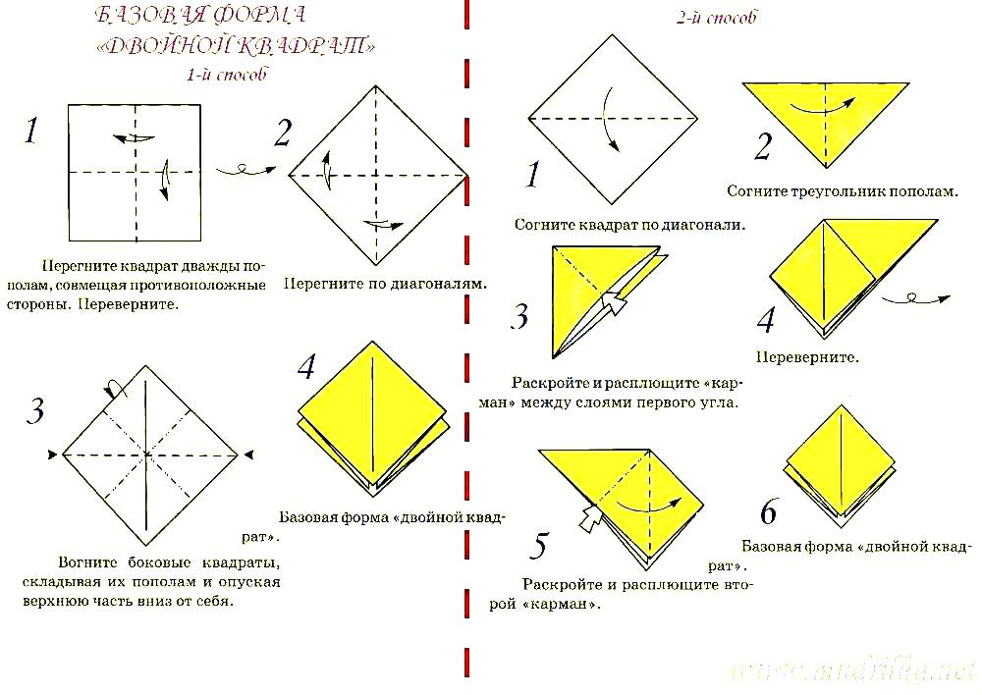
- Выполни практическую работу: «Улитка», «Краб», «Бабочка», «Рыбка», «Змея».
Составь композицию по замыслу с каждым изделием.
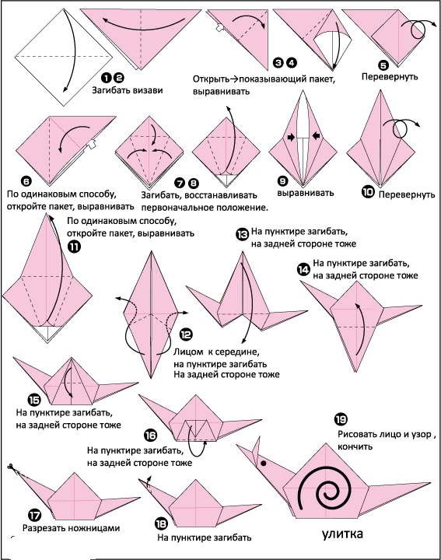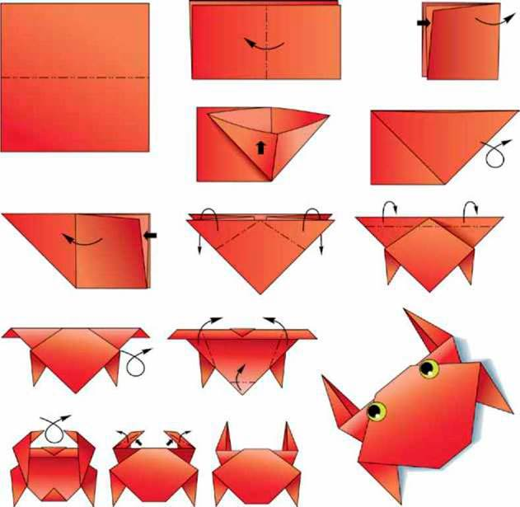
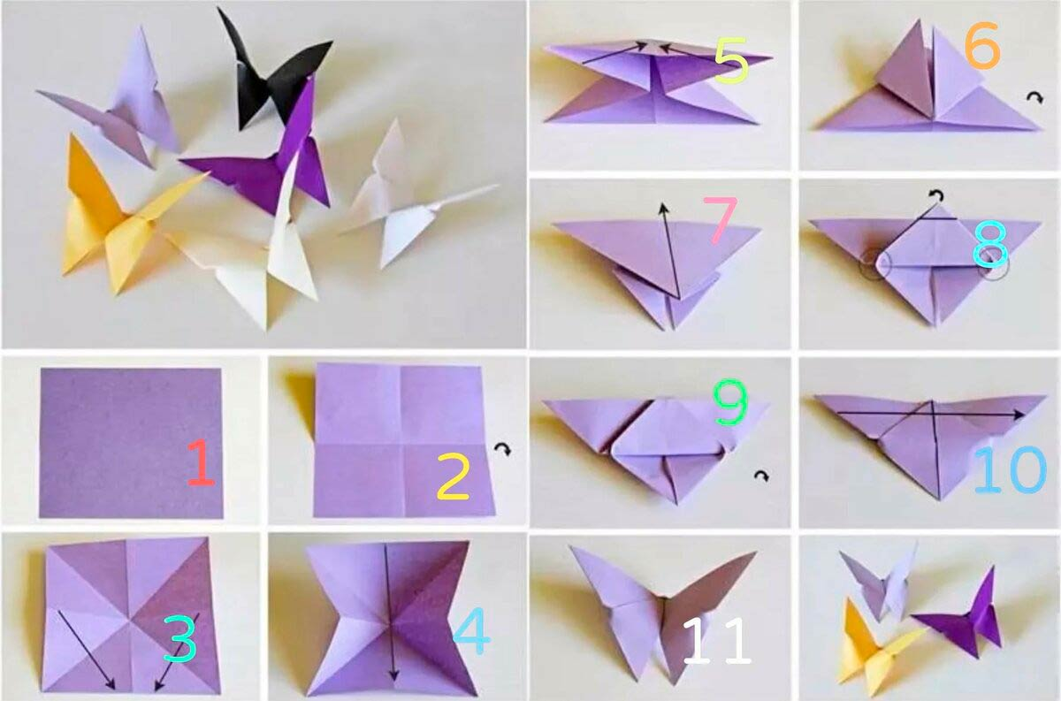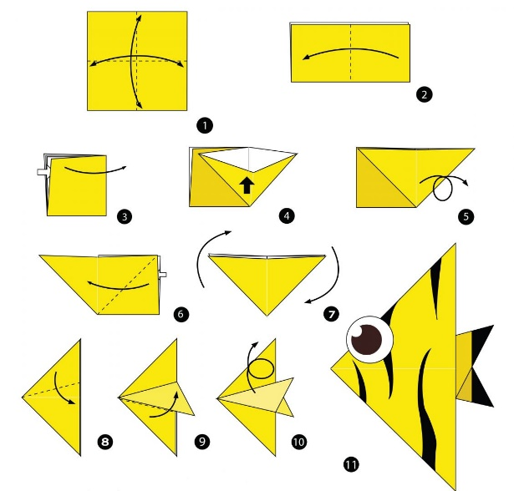

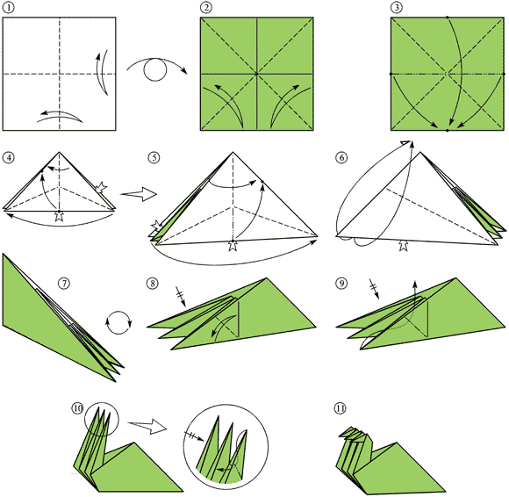
4.Возникшие вопросы можешь задавать по номеру WhatsApp 89172531766
5.Фотографию изделия отправь на номер WhatsApp 89172531766

Срок выполнения 15.02 - 20.02

